Приложение № 4 към чл. 8а, ал. 1
от Наредба за условията и реда за извършване на екологична оценка на планове и програми (Ново - ДВ, бр. 12 от 2016 г., в сила от 12.02.2016 г., изм. и доп. - ДВ, бр. 3 от 2018 г., изм. - ДВ, бр. 31 от 2019 г., в сила от 12.04.2019 г.)

ДО ДИРЕКТОРА
НА РИОСВ ПЛОВДИВ

ИСКАНЕ
за преценяване на необходимостта от извършване на екологична оценка (ЕО)

от "ДИ ЕМ АЙ ГРАНУЛЕЙТ" ООД,

УВАЖАЕМИ Г-Н ДИРЕКТОР,
Моля да ми бъде издадено решение за преценяване на необходимостта от екологична оценка на:
Инвестиционно предложение (ИП) за обособяване на „Площадка за дейности с отпадъци от пластмаса и пластмасови опаковки с обща площ 150 кв.м., част от промишлена сграда с идентификатор 56784.6.32.1, намираща се в поземлен имот (ПИ) 56784.6.32 с местонахождение: ул. „Васил Левски” №16, гр. Пловдив, община Пловдив, област Пловдив”.
За поземлен имот с идентификатор 56784.6.32 по КК на гр. Пловдив е образуван УПИ 6.144, складови дейности с ново свободно застрояван съгласно Заповед №160А2886 от 01.11.2016 г. на кмета на община Пловдив. В имота е изграден и въведен в експлоатация строеж (сграда) – „Склад за метали“ със застроена площ 399,62 кв.м. с удостоверение №32/21.06.2022 г. на Главния архитект на Район Северен, община Пловдив.
"ДИ ЕМ АЙ ГРАНУЛЕЙТ" ООД е ползвател на 150 кв.м., обособена част/складово помещение, от тази промишлена сграда с идентификатор 56784.6.32.1, разположена в горецитирания имот, съгласно договор за наем от 01.04.2023г. сключен със собственика „Аудекс” ЕООД. Инвестиционното предложение ще се реализира в наетата площ от 150 кв.м.,
Във връзка с това предоставям следната информация по чл. 8а, ал. 1 от Наредбата за условията и реда за извършване на екологична оценка на планове и програми:
1. Информация за възложителя на плана/програмата (орган или оправомощено по закон трето лице):
Име: “ДИ ЕМ АЙ ГРАНУЛЕЙТ ” ООД
2. Обща информация за предложения план/програма
а) Основание за изготвяне на плана/програмата - нормативен или административен акт
Неприложимо за настоящето инвестиционно предложение.

б) Период на действие и етапи на изпълнение на плана/програмата

За имота, предмет на инвестиционното предложение, има влязъл в сила ПУП – ПРЗ – складови дейности, одобрен със Заповед №160А2886/01.11.2016г., на Кмета на Община Пловдив.
Инвестиционното предложение (ИП) предвижда да обособи площадка за дейности с отпадъци от пластмаса и пластмасови опаковки, с обща площ 150 кв.м., част от промишлена сграда с идентификатор 56784.6.32.1, намираща се в поземлен имот (ПИ) 56784.6.32 с местонахождение: ул. „Васил Левски” №16, гр. Пловдив, община Пловдив, област Пловдив”.
За поземлен имот с идентификатор 56784.6.32 по КК на гр. Пловдив е образуван УПИ 6.144, складови дейности с ново свободно застрояване, съгласно Заповед №160А2886 от 01.11.2016 г. на кмета на община Пловдив. В имота е изграден и въведен в експлоатация строеж (сграда) – „Склад за метали“ със застроена площ 399,62 кв.м. с удостоверение №32/21.06.2022 г. на Главния архитект на Район Северен, община Пловдив.
"ДИ ЕМ АЙ ГРАНУЛЕЙТ" ООД е ползвател на 150 кв.м., обособена част/складово помещение от тази промишлена сграда с идентификатор 56784.6.32.1, разположена в горецитирания имот, съгласно договор за наем от 01.04.2023г. сключен със собственика „Аудекс” ЕООД. Инвестиционното предложение ще се реализира в наетата площ от 150 кв.м., с прогнозен капацитет до 600 т. на година.
Устройствената зона е СОП1 – смесена обслужващо-производствена зона с преобладаващи складови функции.
Инфраструктурата на площадка е изградена и отговаря на изискванията на нормативната уредба за извършваните дейности с отпадъци от пластмаса и пластмасови опаковки:
-Предвидена е плътна ограда.
-Имотът е с трайна непропусклива повърхност от бетон и асфалт
-Ще се осигури контролно и приемно – предавателен пункт, чрез който ще се осъществява входящия и изходящия контрол на отпадъци с разположен в него електронен кантар.
-Достъпът до площадката ще се осъществява чрез съществуваща пътна инфраструктура в района
-Ще се изградят места и съоръжения със съответно технологично оборудване за изпълнение на гореописаната дейност.

Дейности по събиране, съхранение и предварителна обработка на отпадъци от пластмаса и пластмасови опаковки:
Дружеството ще извършва дейности по събиране и предварителна обработка на следните отпадъци от пластмаса и пластмасови опаковки:

№ | Вид на отпадъка |  | Дейности по  кодове | Количество  (тон/год.)
 | Код | Наименование
 | 1 | 2 | 3 | 4
1 | 02 01 04 | Отпадъци от пластмаси | R12 – Размяна на отпадъци за подлагане на някоя от дейностите с кодове R 1 - R 11  /предв. обр. – сортиране; разделяне; прегрупиране; преопаковане и смилане/  R13- Съхраняване на отпадъци до извършването на някоя от дейностите с кодове R 1 - R 12 (с изключение на временното съхраняване на отпадъците на площадката на образуване до събирането им) | 20
2 | 07 02 13 | Отпадъци от пластмаси | R12 – Размяна на отпадъци за подлагане на някоя от дейностите с кодове R 1 - R 11  /предв. обр. – сортиране; разделяне; прегрупиране; преопаковане и смилане/  R13- Съхраняване на отпадъци до извършването на някоя от дейностите с кодове R 1 - R 12 (с изключение на временното съхраняване на отпадъците на площадката на образуване до събирането им) | 120
3 | 12 01 05 | Стърготини, стружки и изрезки от пластмаси | R12 – Размяна на отпадъци за подлагане на някоя от дейностите с кодове R 1 - R 11  /предв. обр. – сортиране; разделяне; прегрупиране; преопаковане и смилане/  R13- Съхраняване на отпадъци до извършването на някоя от дейностите с кодове R 1 - R 12 (с изключение на временното съхраняване на отпадъците на площадката на образуване до събирането им) | 120
4 | 15 01 02 | Пластмасови опаковки | R12 – Размяна на отпадъци за подлагане на някоя от дейностите с кодове R 1 - R 11  /предв. обр. – сортиране; разделяне; прегрупиране; преопаковане и смилане/  R13- Съхраняване на отпадъци до извършването на някоя от дейностите с кодове R 1 - R 12 (с изключение на временното съхраняване на отпадъците на площадката на образуване до събирането им) | 120
5 | 16 01 19 | Пластмаси | R12 – Размяна на отпадъци за подлагане на някоя от дейностите с кодове R 1 - R 11  /предв. обр. – сортиране; разделяне; прегрупиране; преопаковане и смилане/  R13- Съхраняване на отпадъци до извършването на някоя от дейностите с кодове R 1 - R 12 (с изключение на временното съхраняване на отпадъците на площадката на образуване до събирането им) | 20
6 | 17 02 03 | Пластмаса | R12 – Размяна на отпадъци за подлагане на някоя от дейностите с кодове R 1 - R 11  /предв. обр. – сортиране; разделяне; прегрупиране; преопаковане и смилане/  R13- Съхраняване на отпадъци до извършването на някоя от дейностите с кодове R 1 - R 12 (с изключение на временното съхраняване на отпадъците на площадката на образуване до събирането им) | 20
7 | 19 12 04 | Пластмаса и каучук | R12 – Размяна на отпадъци за подлагане на някоя от дейностите с кодове R 1 - R 11  /предв. обр. – сортиране; разделяне; прегрупиране; преопаковане и смилане/  R13- Съхраняване на отпадъци до извършването на някоя от дейностите с кодове R 1 - R 12 (с изключение на временното съхраняване на отпадъците на площадката на образуване до събирането им) | 120
8 | 20 01 39 | Пластмаси | R12 – Размяна на отпадъци за подлагане на някоя от дейностите с кодове R 1 - R 11  /предв. обр. – сортиране; разделяне; прегрупиране; преопаковане и смилане/  R13- Съхраняване на отпадъци до извършването на някоя от дейностите с кодове R 1 - R 12 (с изключение на временното съхраняване на отпадъците на площадката на образуване до събирането им) | 60

Посочените дейности с отпадъци ще се извършват в следната технологична последователност:
-Постъпилите на площадката пластмасови отпадъци, в зависимост от вида им, се складират разделно на достатъчно разстояние едни от други, с цел недопускане на смесване по между им.
-Обособена е зона за подготовка преди последваща преработка:
Сортиране, разделяне, прегрупиране; преопаковане на отпадъчния материал: операциите обхващат всички постъпили на площадката пластмасови отпадъци, включително и тези преминали веднъж през процес на механично третиране-балиране. Ще се извършват ръчно от квалифициран персонал и целят разделянето им в зависимост от техния произход, вид, състав и свойства, което ще улесни и подготовката им за понататъшно рециклиране и/или оползотворяване.
В зависимост от изискванията и нуждите на крайните преработватели/рециклатори, отпадъците ще се опаковат по подходящ начин. В повечето случаи опаковката включва насипване на материала в биг бегове; поставяне върху дървени палети за по-лесно складиране и товарене, и стречоване на композицията –за стабилизиране и недопускане на евентуално разпиляване.
Смилане на отпадъците – в мелница за сухо смилане ВЕСПА25/40VGA, се извършва смилане на отпадъчния материал.
Мелницата е оборудването на първата линия за обработка на пластмасови отпадъци –полиетиленови фолиа, полипропилен, полистирен, както и полиетилен с ниско и високо налягане и други видове полимери. Машината позволява да се получи продукт готов за по-нататъшна употреба или продажба - млянка. Отпадъците се подават в мелницата на порции от оператора, а мелницата автоматично смила отпадък. Формираната млянка е с размери вариращи от 0,5 до 5 mm в зависимост от суровината.
Прогнозният капацитет на мелницата /при непрекъснат технологичен процес, двусменен режим на работа с осем часов работен ден/, е до 0.150 т/час, максимално 2,4т/ 24 часа, при 250 работни дни до 600т/година.
Производителността е приблизителна и е в зависимост от вида на материала, неговите размери и форма.
Всички отпадъци приети от физически или юридически лица, ще се събират разделно и съхраняват по подходящ начин, съгласно техния произход, вид, състав и характерни свойства. За да се избегне струпване на големи количества отпадъци на площадката, ще се осигури регулярно приемане на отпадъци от пластмаса, съобразно капацитета на съоръженията и възможностите на обслужващия персонал.
Генерираните в резултат от дейността на площадката производствени и/или опасни отпадъци ще се предават съгласно изискванията на екологичното законодателство за извършване на крайни операции по оползотворяване/обезвреждане на база на писмено сключени договори с лица, притежаващи Разрешителни и/или Регистрационни документи, издадени по реда на чл. 35 на Закона за управление на отпадъците.
Всички дейности по реализирането и последващата експлоатация на инвестиционното предложение, ще се извършват пряко на горе упоменатия имот, без да са необходими допълнителни площи.
При реализиране на Инвестиционното предложение, не се налага да се извършват мащабни строителни работи. Проектът за застрояване запазва задължителна и ограничителна застроителни линии на законни отстояния от границите на УПИ за бъдещо застрояване при спазване на нормативните изисквания на Наредба №7 и Наредба №8-за устройствените схеми и планове.
Не са предвидени изкопни дейности нито ползване на взрив.
За осъществяване на инвестиционното предложение ще се използва съществуваща пътна инфраструктура. Не е нужда промяна и няма необходимост от изграждане на нова транспортна връзка.
Площадката е с изградена В и К мрежа.
Дейността не е свързана с употреба на химични вещества и смеси. В обекта няма да са налични опасни химични вещества, посочени в приложение №3 на Закона за опазване на околната среда. Няма да се съхраняват на открито опасни вещества и смеси, не се очаква формиране на замърсени дъждовни води. Дъждовните отпадни води са условно чисти и се оттичат в зелените площи на площадката.
За електрозахранване на обекта ще се използва наличната в района ЕЛ мрежа.

в) Териториален обхват (транснационален, национален, регионален, областен, общински, за по-малки територии) с посочване на съответните области и общини
"ДИ ЕМ АЙ ГРАНУЛЕЙТ" ООД е ползвател на 150 кв.м., обособена част/складово помещение, от промишлена сграда с идентификатор 56784.6.32.1, гр. Пловдив, съгласно договор за наем от 01.04.2023г. сключен със собственика „Аудекс” ЕООД. Инвестиционното предложение ще се реализира в наетата площ от 150 кв.м., с прогнозен капацитет до 600 т. на година.
За поземлен имот с идентификатор 56784.6.32 по КК на гр. Пловдив е образуван УПИ 6.144, складови дейности с ново свободно застрояван съгласно Заповед №160А2886 от 01.11.2016 г. на кмета на община Пловдив. В имота е изграден и въведен в експлоатация строеж (сграда) – „Склад за метали“ със застроена площ 399,62 кв.м. с удостоверение №32/21.06.2022 г. на Главния архитект на Район Северен, община Пловдив.
г) Засегнати елементи от Националната екологична мрежа (НЕМ)
Имотът не попада в границите на Защитени зони по смисъла на Закона за биологичното разнообразие /обн. ДВ бр. 77 от 09.08.2002 г., изм. ДВ бр. 98 от 27.11.2018 г./ от мрежата „НАТУРА 2000“. Най-близката защитена зона от Европейската екологична мрежа „НАТУРА 2000“- е BG0002016 „Рибарници-Пловдив“.

тип | B – Защитена зона по Директива 2009/147/ЕО за опазване на птиците.
местоположение на обекта | в землищата с. Войводиново, с. Труд, община Марица, и Пловдив- Север, община Пловдив, област Пловдив, с обща площ 1457,675 дка.
местоположение на центъра на обекта | географска дължина- 24.761111
 | географска ширина- 42.188889
площ /ха./ | 145.7675
административен район | BG42 Южен централен
биогеографски район | континентален – 100%

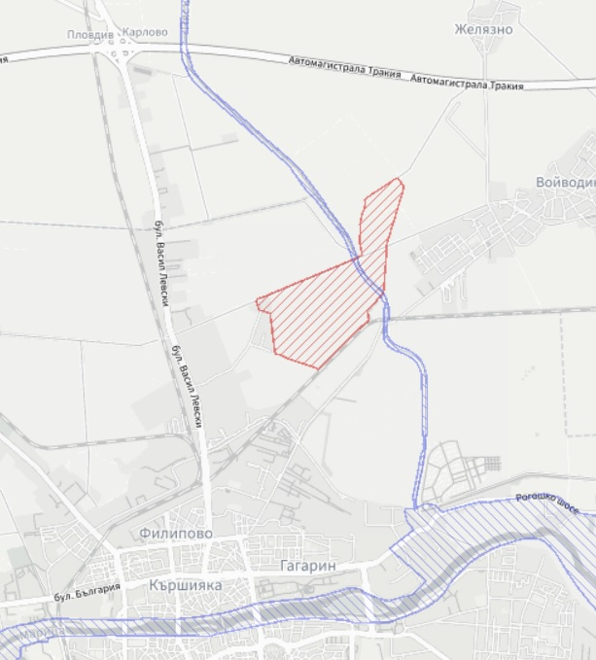

КАЧЕСТВО И ЗНАЧИМОСТ
Защитената зона е определена по Директивата за птиците. На територията на рибарници Пловдив са установени 87 вида птици, от които 33 са включени в Червената книга на България (1985). От срещащите се видове 34 са от европейско природозащитно значение (SPEC) (BirdLife International, 2004). Като световно застрашени в категория SPEC1 са включени 3 вида, а като застрашени в Европа съответно в категория SPEC2 – 7 вида, в SPEC3 – 24 вида. Рибарниците са място от световно значение за малкия корморан (Phalacrocorax pygmeus) по време на зимуване и миграция, както и за голямата бяла чапла (Egretta alba) през зимата. По време на миграция тук може да се наблюдава и белооката потапница (Aythya пугоса) и голямата бекасина (Gallinago media). Рибарниците са едно от най-значимите места за почивка по време на миграция за средната бекасина (Gallinago gallinago), сивия жерав (Grus grus), блатната сова (Asio flammeus) и зеленоногата водна кокошка (Gallinula chloropu).
УЯЗВИМОСТ
В границите на защитената зона се забранява:
- строителството, с изключение на такова, свързано с рибопроизводството;
- добиването на подземни богатства;
- депонирането на отпадъци;
- залесяването на ливади, пасища и мери, както и превръщането им в обработваеми земи и трайни насаждения;
- премахването на характеристики на ландшафта (синори, единични и групи дървета) при ползването на земеделските земи като такива;
- източването на рибарниците в периода от 1 май до 30 юли;
- паленето на тръстикови масиви и крайбрежна растителност;
- косенето на тръстика, папур и плаваща водна растителност във водните басейни в периода от 1 март до 30 юли.
Анализ на вероятната степен на отрицателно въздействие на бъдещия обект върху предмета на защита в Защитената зона
Инвестиционното предложение ще се развива извън границите на защитената зона. От реализацията на ИП се засяга единствено новообразуваната площадката с площ 150 кв.м. от общата площ на имота, която е 1751 кв.м. Всички дейности по реализирането и последващата експлоатация на инвестиционното предложение, ще се извършват пряко на горе упоменатия имот, без да са необходими допълнителни площи.
Площадката, на която ще се развива инвестиционното предложение, е пренебрежимо малка спрямо площта на защитената зона, което не предполага фрагментиране на зоната.
Площадката ще бъде оградена, с осигурено 24-часово видеонаблюдение, което ще доведе до пълно ограничаване на възможностите за неконтролиран достъп на хора и животни.
Характерът на инвестиционното предложение, изграждане на площадка за дейности с отпадъци, не попада сред дейностите, забранени със Заповед № РД-334 от 31.03.2021 г. на Министъра на МОСВ и няма да окаже негативно влияние върху околната среда и човешкото здраве.
Площадката е покрита с непропусклива повърхност и дейностите с отпадъци от пластмаса и пластмасови опаковки ще бъдат извършвани на закрито, което ще сведе до минимум замърсяване на почви и/или подземни води.
Не се предполага наличие на шумови източници, повишаващи нивото на шумово натоварване над нормативно установените норми.
При реализиране на Инвестиционното предложение, не се налага да се извършват мащабни строителни работи.
Не са предвидени изкопни дейности, нито ползване на взрив.
За осъществяване на инвестиционното предложение ще се използва съществуваща пътна инфраструктура- за транспортен достъп ще се използва съществуващата пътна мрежа.
Площадката е с изградена В и К мрежа.
Дейността не е свързана с употреба на химични вещества и смеси. В обекта няма да са налични опасни химични вещества, посочени в приложение №3 на Закона за опазване на околната среда. Няма да се съхраняват на открито опасни вещества и смеси, не се очаква формиране на замърсени дъждовни води. Дъждовните отпадни води са условно чисти и се оттичат в зелените площи на площадката.
За електрозахранване на обекта ще се използва наличната в района ЕЛ мрежа.
Смекчаващи мерки, предвидени за предотвратяване, намаляване и възможно отстраняване на неблагоприятните въздействия от осъществяване на плана и инвестиционното предложение върху защитената зона
Предлаганата дейност не предполага отделяне на вредни емисии в почвата, водите и въздуха.
Не се предвиждат строителни дейности. Предвижда се единствено монтиране на стелажи в складовото помещение.
Предвид местоположението, характера и мащаба на инвестиционното предложение, извършената преценка за вероятната степен на отрицателно въздействие е, че не се очаква отрицателно въздействие върху Защитената зона.
Реализацията и последващата експлоатация на инвестиционното предложение е с локален характер и няма да окаже трансгранично въздействие.

д) Основни цели на плана/програмата
„ДИ ЕМ АЙ ГРАНУЛЕЙТ“ ООД има сключен договор за наем на 150 кв.м. обособена площ от съществуващо хале/сграда, с идентификатор 56784.6.32.1, с обща площ 396 кв.м. с „АУДЕКС“ ЕООД, собственик на сграда с идентификатор 56784.6.32.1.
За имота, предмет на инвестиционното предложение, има влязъл в сила ПУП – ПРЗ – „складови дейности“, със заповед №160А2886/01.11.2016г. на Кмета на Община Пловдив.
Устройствената зона е СОП1 – смесена обслужващо-производствена зона с преобладаващи складови функции.
С реализиране на ИП, ще се постигнат следните положителни ефекти:
- Увеличаване количествата третирани отпадъци, предварително подготвени за последващо рециклиране и/или оползотворяване, с цел намаляване на сериозните екологични щети, които отпадъците нанасят върху околната среда;
- Намаляване на незаконното изхвърляне на отпадъци в природни местообитания, водещи до рискове за околната среда и човешкото здраве;
- Стимулиране на публично-частното партньорство в дейностите, осигуряващи социално-икономическо развитие;
- Създаване на нови работни места.

е) Финансиране на плана/програмата (държавен, общински бюджет или международни програми, други финансови институции)
Проектът се финансира от възложителя.

ж) Срокове и етапи на изготвянето на плана/програмата и наличие (нормативно регламентирано) на изискване за обществено обсъждане или друга процедурна форма за участие на обществеността
Неприложимо за инвестиционното предложение

3. Информация за органа, отговорен за прилагането на плана/програмата
ИП се одобрява от РИОСВ – Пловдив

4. Орган за приемане/одобряване/утвърждаване на плана/програмата
Инвестиционното предложение се одобрява от РИОСВ-Пловдив
5. (не е задължително за попълване)
Моля да бъде допуснато извършването само на екологична оценка (ЕО)/В случаите по чл. 91, ал. 2 от Закона за опазване на околната среда (ЗООС), когато за инвестиционно предложение, включено в приложение № 1 или в приложение № 2 към ЗООС, се изисква и изготвянето на самостоятелен план или програма по чл. 85, ал. 1 и 2 от ЗООС поради следните основания (мотиви):
………………………………………………………………………………………………………..........………………………………………………………………………………………
Приложение:
А. Информация по чл. 8а, ал. 2 от Наредбата за условията и реда за извършване на екологична оценка на планове и програми:

1. Характеристика на плана/програмата относно:
а) инвестиционните предложения по приложение № 1 към чл. 92, т. 1 и приложение № 2 към чл. 93, ал. 1, т. 1 и 2 към ЗООС и/или други инвестиционни предложения с предполагаемо значително въздействие върху околната среда, спрямо които предлаганият план/програма определя критерии, нормативи и други ръководни условия от значение за бъдещото им разрешаване или одобряване по отношение на местоположение, характер, мащабност и експлоатационни условия:
Инвестиционното предложение (ИП) касае обособяване на „Площадка за дейности с отпадъци от пластмаса и пластмасови опаковки с обща площ 150 кв.м., част от промишлена сграда с идентификатор 56784.6.32.1, намираща се в поземлен имот (ПИ) 56784.6.32 с местонахождение: ул. „Васил Левски” №16, гр. Пловдив, община Пловдив, област Пловдив”.
За поземлен имот с идентификатор 56784.6.32 по КК на гр. Пловдив е образуван УПИ 6.144, складови дейности с ново свободно застрояван съгласно Заповед №160А2886 от 01.11.2016 г. на кмета на община Пловдив. В имота е изграден и въведен в експлоатация строеж (сграда) – „Склад за метали“ със застроена площ 399,62 кв.м. с удостоверение №32/21.06.2022 г. на Главния архитект на Район Северен, община Пловдив.
б) мястото на предлагания план/програма в цялостния процес или йерархия на планиране и степен, до която планът/програмата влияе върху други планове и програми:
За поземлен имот с идентификатор 56784.6.32 по КК на гр. Пловдив е образуван УПИ 6.144, складови дейности с ново свободно застрояван съгласно Заповед №160А2886 от 01.11.2016 г. на кмета на община Пловдив. В имота е изграден и въведен в експлоатация строеж (сграда) – „Склад за метали“ със застроена площ 399,62 кв.м. с удостоверение №32/21.06.2022 г. на Главния архитект на Район Северен, община Пловдив.. Инвестиционно предложение (ИП) ще се реализира в част от промишлена сграда с идентификатор 56784.6.32.1- 150 кв.м.,

в) значение на плана/програмата за интегрирането на екологичните съображения, особено с оглед насърчаването на устойчиво развитие:
В резултат на съществени промени в икономическите условия и инвестиционната активност, настъпва естествен процес на индустриализация и преструктуриране на територията, в следствие на което настъпва и генерирането на все по – големи количества отпадъци.

г) екологични проблеми от значение за плана/програмата:
Предвид местоположението на територията, предмет на ИП, не се очакват значими екологични проблеми.
При спазване на изискванията на екологичното законодателство и условията в издадените разрешителни, не се очаква реализирането на предвиденото ИПда доведе до допълнително замърсяване или дискомфорт на компонентите на околната среда.

д) значение на плана/програмата за изпълнението на общностното законодателство в областта на околната среда:
Обособяване на площадка за дейности с отпадъци от пластмаса и пластмасови опаковки 150 кв.м.,
е) наличие на алтернативи:
Не се разглеждат други алтернативи.
2. Обосновка на конкретната необходимост от изготвянето на плана/програмата:

“ДИ ЕМ АЙ ГРАНУЛЕЙТ” ООД е наемател на обособена част от хале с идентификатор № 56784.6.32.1, като наетата площ е 150 кв.м. от обща площ на сградата 396 кв.м., в ПИ с идентификатор № 56784.6.32 гр. Пловдив, м. Юртулука, община Пловдив, област Пловдив е с начин на трайно ползване /НТП/ - За складова база.
3. Информация за планове и програми и инвестиционни предложения, свързани с предложения план/програма:
Съгласно чл. 103, ал.4 от ЗУТ “Всеки устройствен план се съобразява с предвижданията на устройствените схеми и планове от по – горна степен, ако има такива и представлява по отношение на тях по – пълна, по – подробна и конкретна разработка”.
След провеждане на необходимите процедури по Закона за опазване на околната среда и Закона за управление на отпадъците, ще бъде изградена площадка за дейности с отпадъци.
Предвижда се обособяване на площадка за дейности с отпадъци от пластмаса и пластмасови опаковки- няма връзка с други инвестиционни предложения. В съседство няма производствени дейности, които да го правят недопустим от гледна точка на изискванията на МЗ.

4. Характеристики на последиците и на пространството, което е вероятно да бъде засегнато, като се отчитат по-специално:
а) вероятността, продължителността, честотата и обратимостта на последиците:
Положително въздействие ще започне да се проявява непосредствено след реализацията на ИП. Положителното въздействие на района ще бъде с дълготраен характер.
Не се очаква отрицателно въздействие, при спазване на законовите разпоредби, действащи на територията на Р. България и ЕС.
Не се очакват кумулативни въздействия от реализацията на ИП
Не се очаква отрицателно въздействие на обекта върху компонентите на околната среда.
При спазване на изискванията за безопасност при строителството и експлоатацията на обекта не следва да се очакват аварийни ситуации.
Общо въздействието е незначително и няма да окаже съществено влияние върху околната среда.
Териториалният обхват на въздействие на бъдещия обект е локален. Не се очаква утежняване на екологичната обстановка в района на обекта.

б) кумулативните въздействия:
Положително въздействие ще започне да се проявява непосредствено след реализацията на ИП. Положителното въздействие на района ще бъде с дълготраен характер.
Не се очаква отрицателно въздействие, при спазване на законовите разпоредби, действащи на територията на Р. България и ЕС.
Не се очакват кумулативни въздействия от реализацията на ИП. Не се очаква отрицателно въздействие на обекта върху компонентите на околната среда.
При спазване на изискванията за безопасност при строителството и експлоатацията на обекта не следва да се очакват аварийни ситуации.
Постоянно, предимно в рамките на работния ден по време на експлоатацията. Общо въздействието е незначително и няма да окаже съществено влияние върху околната среда.
Териториалният обхват на въздействие на бъдещия обект е локален. Не се очаква утежняване на екологичната обстановка в района на обекта.

Въздействие върху Атмосферен въздух
Не се предвиждат източници на организирани газово-прахови емисии.
В периода на експлоатация на обекта няма организирани източници на замърсяване на атмосферния въздух. Експлоатацията на площадката не е свързана с отрицателни въздействия върху атмосферния въздух, поради ръчното сортиране и/или разкомплектоване на отпадъци и тяхната предварителна обработка ще се извършва на закрито, в производствено хале. При последващата експлоатация се очакват незначително количество неорганизирани емисии, от транспортните средства доставящи/изнасящи отпадъци към и от територията на площадката.
Опазването на Атмосферния въздух ще се извършва основно, съгласно Закон за чистотата на атмосферния въздух /Обн. ДВ. бр.45 от 28.05.1996г., изм. и доп. ДВ. бр.18 от 02.03.2021 г./, както и Закон за управление на отпадъците /Обн. ДВ. бр.53 от 13.07.2012 г. изм. и доп. ДВ. бр. 19 от 05.03.2021 г./ и допълващите ги подзаконови нормативни актове.
Разглежданите мерки за недопускане и намаляване на отрицателното въздействие върху компонент въздух, включват:
- осъществяване на дейности, които не причиняват замърсяване на атмосферния въздух, нарушаване на озоновия слой и промяна в климата;
- на площадките няма да се извършва нерегламентирано изгаряне на отпадъците;

Прогнозна оценка за въздействие върху атмосферния въздух:
- с вероятност за: пряко отрицателно въздействие от прахо-газови неорганизирани емисии за периода на изграждане и експлоатация, под пределно допустимите норми; пряко положително въздействие от гледна точка на екологичните и социално- икономическите условия, при експлоатацията на обекта, поради нарастващото генериране на отпадъчни потоци от юридически и/или физически лица, както и нуждата от спазване на изискванията, заложени в чл. 6, ал. 1 от ЗУО.
- с териториален обхват: локален;
- с продължителност: дълготраен;
- с честота: периодична – в рамките на работния ден;
- с обратимост – възможна, при обособяване на терена за друго предназначение
Реализирането на инвестиционното предложение ще има положително въздействие от гледна точка на екологичните и социално-икономическите условия и нужда от спазване на изискванията за законосъобразно управление на отпадъците.

Въздействия върху почвата
Площадката е покрита с непропусклива повърхност, а дейностите с отпадъци от пластмаса и пластмасови опаковки ще се извършват на закрито.
Характерът на инвестиционното предложение не предполага провокиране на ерозионни процеси, поради което мерки за тяхното ограничаване не се налагат.
Опазването на почвите ще се извършва основно съгласно: Закон за опазване на околната среда /Обн. ДВ. бр.91 от 25.09.2002г., изм. и доп. ДВ бр. 21 от 12.03.2021 г./, Закон за почвите /Обн. ДВ. бр.89 от 6 Ноември 2007г., изм. и доп. ДВ бр. 98 от 27.11.2018 г./, Закон за управление на отпадъците /Обн. ДВ. бр.53 от 13.07.2012 г. изм. и доп. ДВ. бр. 19 от 05.03.2021 г./ и всички допълващи подзаконови нормативни актове.
Реализациянта на инвестиционното предложение не включва дейности, свързани с промяна качеството на почвите. Площадката ще бъде с непропусклива повърхност, което ще ограничи до минимум вредното въздействието върху качеството на почвите.

Въздействия върху водни обекти
Реализацията на ИП не засяга повърхностни и/или подземни водни обекти. Изграждането и последващата експлоатацията на площадката не предвижда използването на производствени води.
Площадката е с изградена В и К мрежа.
На обекта не се предвижда използването на производствени води, в следствие на което отпадните води, които ще се генерират са дъждовни и битово – фекални. Битово – фекалните отпадни води ще се отвеждат в градската канализационна мрежа.
Дейността не е свързана с употреба на химични вещества и смеси. В обекта няма да са налични опасни химични вещества, посочени в приложение №3 на Закона за опазване на околната среда. Няма да се съхраняват на открито опасни вещества и смеси, не се очаква формиране на замърсени дъждовни води. Дъждовните отпадни води са условно чисти и се оттичат в зелените площи на имота.
Изграждането и реализацията на площадката не предполагат въздействия върху количествените и качествени характеристики на повърхностни и/или подземни води в района:
- не се засягат заливаеми ивици, русла и диги на реки;
- не се извършва водовземане от повърхностни и/или подземни води;
- не се предвижда генерирането на производствени отпадни води от обекта.

Водите и водните обекти се опазват от замърсяване и увреждане, чрез следните мерки:
- Недопускане на разливи, водещи до въвеждане на приоритетно опасни вещества във водите;
- Недопускане на разливи, водещи до въвеждане на други вещества във водите;
- Спазване на регламентираните забрани за депониране на отпадъци и опасни вещества в места, откъдето може да произтече замърсяване на водите.

Въздействие върху населението и човешкото здраве
Реализирането на инвестиционното намерение по никакъв начин не би могло да окаже негативно влияние върху населението.
Предвидената, чрез инвестиционното намерение дейност, няма да доведе до извънредна и/или свръхексплоатация на природни ресурси.
Реализирането на инвестиционното намерение, не води до нерегламентирано изпускане на вредни емисии, шум и/или друг източник на негативно въздействие.
Дейността на дружеството, ще се извършва законосъобразно и в отдалечена от жилищни сгради, зона, което свежда до нула причината за дискомфорт на населението.
В близост до разглежданата територия за реализиране на ИП, няма обекти на здравна защита. Обектите подлежащи на здравна защита се явяват жилищните сгради, детските, учебни и лечебни заведения, обектите на хранителната промишленост, спортни и терени за отдих.

Въздействие от шум
Реализирането и последващата експлоатация на инвестиционното намерение, не води до изпускане на вредни емисии, шум и/или друг източник на негативно въздействие, над пределно допустимите норми.

Въздействие от електромагнитни полета
При реализиране и последващата експлоатация на площадката, не се очаква генерирането на електромагнитни полета.

в) трансграничното въздействие:
Не се очаква трансгранично въздействие, при реализиране на исканата промяна.

г) рисковете за човешкото здраве или околната среда, включително вследствие на аварии, размер и пространствен обхват на последствията (географски район и брой население, които е вероятно да бъдат засегнати)
Не съществува риск от големи аварии и/или бедствия, които биха могли да възникнат при реализацията на инвестиционното предложение. Мерките за предотвратяване на рисковете от инциденти ще се разработят в следваща фаза на проектиране с изготвяне на авариен план и план за безопасност и здраве.
Имотът, предмет на инвестиционното предложение не попада в обхвата на санитарно охранителни зони около водоизточници, не засяга съоръжения за питейно-битово водоснабдяване и не се намира около водоизточници на минерални води.
Територията на ИП не попада в определените райони със значителен потенциален риск от наводнения и не са предвидени мерки в План за управление риска от наводнения (ПУРН) на Източнобеломорски район (ИБР).
Добрата организация и използване на най-съвременни методи, ще гарантират недопускане на отрицателно въздействие върху околната среда, включително площадката и прилежащите и територии, както и висока степен на контрол на качеството при изпълнение на тези дейности.
Съществува риск от злополуки по време при експлоатацията на Площадката, които могат да навредят на здравето на хората или на околната среда. Този риск е в пряка зависимост от квалификацията и съзнанието за отговорност на изпълнителите и обслужващия персонал и може да бъде сведен до минимум при стриктно спазване на мерките, заложени в правилниците за работа.
При работа с инструментите се налага строго спазване на изискванията на Наредба № 2 / 22.03.2004 год. за минимални изисквания за здравословни и безопасни условия на труд при работа с електрически и друг вид инструменти, издадена от Министъра на труда и социалната политика и Министъра на регионалното развитие и благоустройството / Обн. ДВ. бр.37 от 4 Май 2004г., попр. ДВ. бр.98 от 5 Ноември 2004г., …..посл. изм. и доп. ДВ. бр.10 от 1 Февруари 2019г./
Всеки работник ще е инструктиран за работното си място и за съответния вид дейност, която ще изпълнява. Всички дейности ще са съобразени с план за безопасност и здраве.
По време на експлоатация условията на труд ще бъдат съобразени с Наредба № РД-07-2 от 16 декември 2009 г. за условията и реда за провеждането на периодично обучение и инструктаж на работниците и служителите по правилата за осигуряване на здравословни и безопасни условия на труд, издадена от Министерството на труда и социалната политика / Обн. ДВ. бр.102 от 22 Декември 2009г., попр. ДВ. бр.4 от 15 Януари 2010г., изм. ДВ. бр.25 от 30 Март 2010г../
За недопускане, ограничаване и предотвратяване на запалвания е необходимо да бъде създадено противопожарно досие, съгласно изискванията на Наредба № 8121з – 647 от 01.10.2014 г. за правилата и нормите за пожарна безопасност при експлоатация на обектите, с което ще бъдат определени правилата и действията, както и ред за евакуация на персонала и присъстващите на територията на обекта хора.
При природни бедствия, включително при земетресения, наводнения, опасност от радиационно или химическо замърсяване или терористични заплахи, ще се изпълнява Вътрешен авариен план.
д) очакваните неблагоприятни въздействия, произтичащи от увеличаване на опасностите и последствията от възникване на голяма авария от съществуващи или нови предприятия/съоръжения с нисък или висок рисков потенциал, съгласувани по реда на ЗООС, за случаите по чл. 104, ал. 3, т. 3 от ЗООС:
Предвид характера на дейността, която се предвижда да се развива в границите на имота, не се очаква възникване на големи аварии. В близост до имота липсват предприятия, класифицирани с нисък/висок рисков потенциал, поради което не се очаква засягане на териториите, обхванати от плана, от голяма авария с опасни вещества.
е) величината и пространственият обхват на въздействията (географски район и брой на населението, които е вероятно да бъдат засегнати):
Площадка за дейности с отпадъци от пластмаса и пластмасови опаковки

ж) ценността и уязвимостта на засегнатата територия (вследствие на особени естествени характеристики или на културно-историческото наследство; превишението на стандартите за качество на околната среда или пределните стойности; интензивно земеползване):

Към настоящия момент в нея не са установени обекти с историческа, културна или археологическа стойност.

з) въздействието върху райони или ландшафти, които имат признат национален, общностен или международен статут на защита:
Засегната от изменението на плана територия, няма статут на защитена по смисъла на националното, европейско или международно законодателство. Не се засяга територия от Националната екологична мрежа – част от общоевропейската екологична мрежа НАТУРА 2000. Най-близката защитена зона от Европейската екологична мрежа „НАТУРА 2000“- е BG0002016 „Рибарници-Пловдив“.

5. Карта или друг актуален графичен материал на засегнатата територия и на съседните ѝ територии, таблици, схеми, снимки и други - по преценка на възложителя, приложения:
Скици и извадка от ПУП

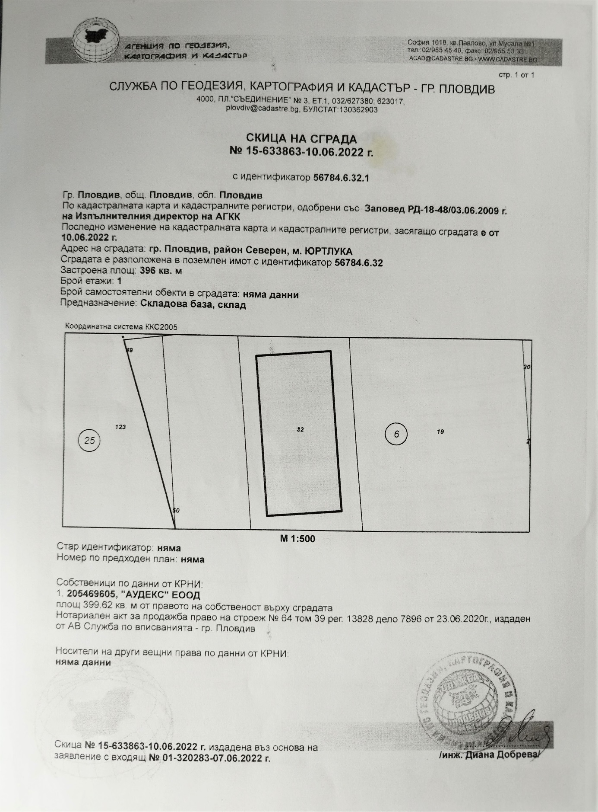

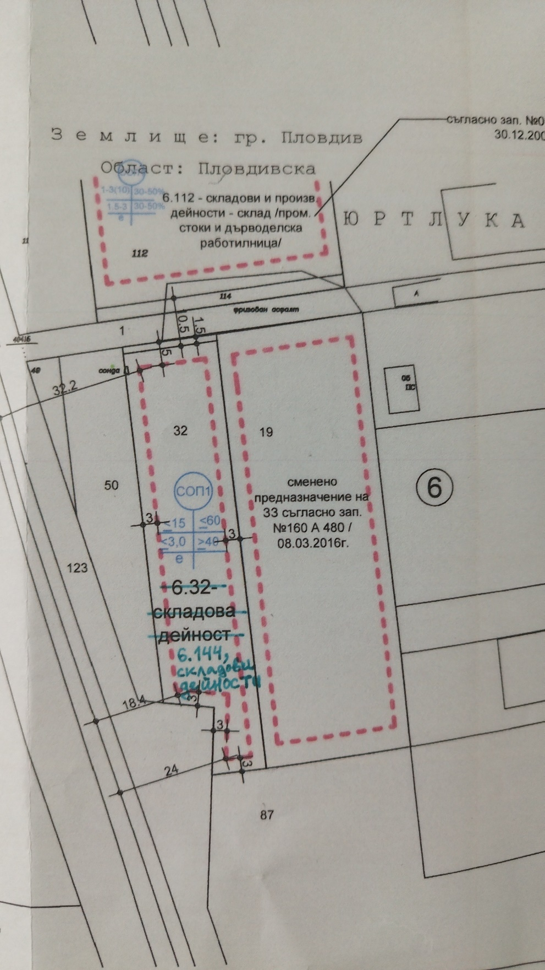

6. Нормативни изисквания за провеждане на наблюдение и контрол по време на прилагане на плана или програмата, в т.ч. предложение на мерки за наблюдение и контрол по отношение на околната среда и човешкото здраве:
При реализация на дейностите предвидени в ИП, ще бъдат спазени всички законови изисквания, с цел свеждане до минимум вероятните негативни въздействия върху компонентите на околната среда, а именно:
- Ще бъдат изпълнени изискванията на Закона за управление на отпадъците;

7. Информация за платена такса и датата на заплащане.

Б. Електронен носител - 1 бр. .............
Х Желая решението да бъде издадено в електронна форма и изпратено на посочения адрес на електронна поща.
Х Желая да получавам електронна кореспонденция във връзка с предоставяната услуга на посочения от мен адрес на електронна поща.
 Желая решението да бъде получено чрез лицензиран пощенски оператор.

Дата: 06.06.2023г. Възложител: ……………………..
(подпис)

